**Муниципальное казенное дошкольное общеобразовательное учреждение**

**«Хивский детский сад «Солнышко»**

**Всероссийский конкурс детского рисунка**

**«Эколята - друзья и защитники природы!»**

Автор: Муталибова Сальмина Тигерановна, 6 лет

МКДОУ «Хивский детский сад «Солнышко»

368680, Р. Д. Хивский район, с. Хив, ул. Ломоносова 9

Email: hivdet.sad@yandex.ru

Как - то раз шли наши друзья: Умница, Ёлочка, Шалун и Тихоня по лесу и увидели полянку, на которой ничего не росло. Им стало так грустно, что они решили посадить ёлочки и деревья. Ведь деревья - наша защита! Шалун и Тихоня посадили молодую осину, а Елочка и Умница начали ухаживать за елочкой*.* Всем известно, что деревья очищают воздух.

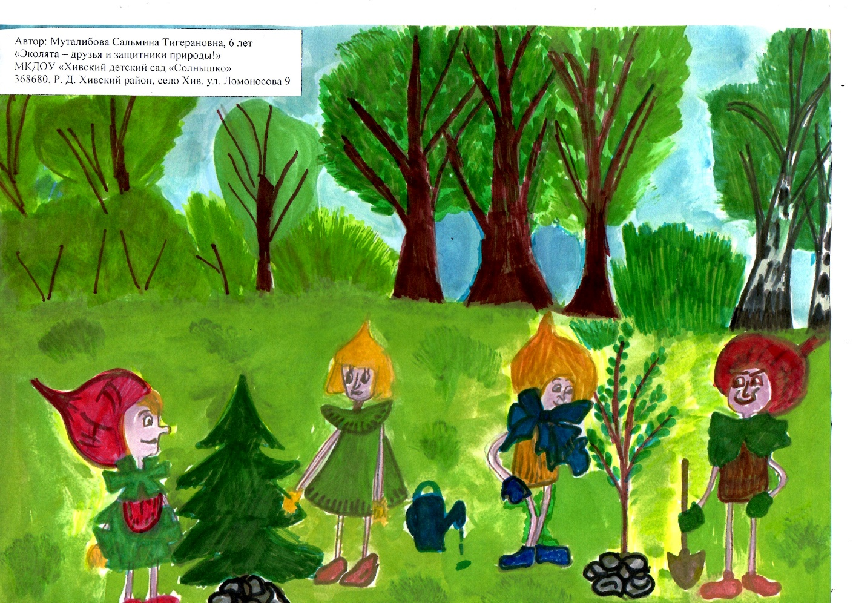Цель этого рисунка показать, насколько важно заботиться, об окружающей среде и проявлять уважение ко всему живому. Мы должны стараться предвидеть последствия своего поведения по отношению к природе. Каждому из нас хочется ходить по чистому, никем не замусоренному лесу, видеть чистые реки и озера. Эколята охраняют и берегут природу, и показывают нам как это можем сделать.